Système de gestion des mises à jour en PowerShell
  - Projet Patch Management Windows — Sécurité des systèmes
FEGHOUL Loris
GABOUTY Maxime
Enseignant : Salim Benayoune — 31 octobre 2026 — Dépôt GitHub : https://github.com/LorisFGL/PatchManager

Sommaire
Ouvrir dans Word puis accepter la mise à jour des champs (ou clic droit → Mettre à jour les champs) pour afficher le sommaire.

Résumé. Ce projet met en œuvre une solution centralisée d’audit des correctifs de sécurité d’un parc Windows en PowerShell. À partir d’un inventaire computers.txt, des scripts testent la disponibilité des postes, interrogent chaque machine à distance par PowerShell Remoting (WinRM), inventorient le système et les correctifs installés, comparent ces correctifs à une politique de KB obligatoires et classent chaque poste CONFORME, NON CONFORME ou INACCESSIBLE. Ils produisent des rapports CSV et HTML, un journal d’exécution et une notification à l’administrateur en cas d’anomalie. La solution a été durcie : compte de service non administrateur, point de terminaison JEA, pare-feu WinRM restreint au poste d’administration, droits NTFS limités et secrets chiffrés (DPAPI). Elle a été testée sur deux machines virtuelles Windows 11 et un poste inaccessible simulé : 3 postes, 1 conforme, 1 non conforme, 1 inaccessible, taux de conformité de 50 %.

1. Introduction
Une entreprise doit maintenir ses postes Windows à jour : un poste auquel il manque un correctif de sécurité est une porte d’entrée pour un attaquant, et un point de départ pour compromettre le reste du réseau. Le Patch Management regroupe l’inventaire des postes, l’identification des correctifs installés, la détection des correctifs manquants, le contrôle de conformité, la centralisation des résultats, la production de rapports et le suivi des postes non conformes ou inaccessibles.
L’objectif du projet est de réaliser une solution simplifiée mais complète de Patch Management en PowerShell, administrée depuis un poste central grâce à PowerShell Remoting (WinRM), et pilotée par un inventaire computers.txt. La chaîne mise en œuvre est la suivante :
computers.txt → test de disponibilité → WinRM → inventaire → correctifs installés → comparaison avec la politique → conformité → rapport CSV/HTML + journal → notification → sécurisation.
Toutes les captures de ce rapport proviennent de l’exécution réelle de la solution sur l’environnement de test décrit ci-dessous.

2. Environnement de test

2.1 Infrastructure
Élément | Valeur
Hôte | Mac (Apple Silicon M3 Pro, 18 Go RAM), hyperviseur VMware Fusion
Système des postes | Windows 11 Professionnel ARM64 (build 26300), installé depuis l’ISO officielle Microsoft
Réseau | Réseau virtuel NAT de Fusion 172.16.26.0/24, passerelle/DNS 172.16.26.2, IP fixes
PC01 — 172.16.26.11 | Poste d’administration et poste supervisé (exécute la solution)
PC02 — 172.16.26.12 | Poste supervisé, obtenu par clonage de PC01 puis généralisation (Sysprep)
PC03 — 172.16.26.13 | Entrée volontairement sans machine : simule un poste éteint / inaccessible
Outils | Windows PowerShell 5.1, WinRM (HTTP 5985), Microsoft Edge pour le rapport HTML
L’hôte étant un Mac, il ne peut pas jouer le rôle de poste Windows : deux machines virtuelles Windows ont donc été utilisées, ce qui respecte l’exigence « au minimum deux postes Windows communicants ».
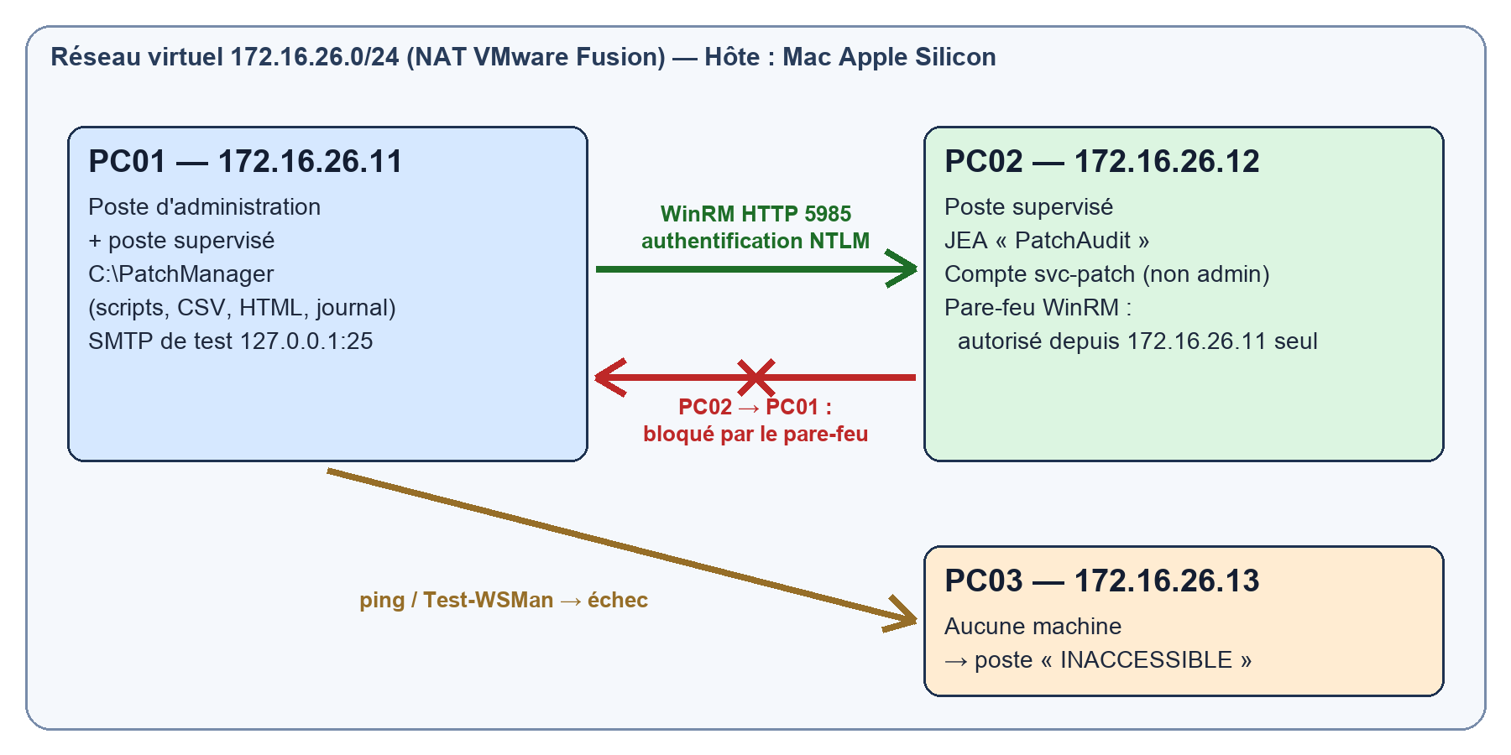
Architecture de l’environnement de test

2.2 Organisation du code
Le code source complet, les fichiers de configuration, les captures et l’historique du projet sont disponibles sur le dépôt GitHub : https://github.com/LorisFGL/PatchManager.
Fichier | Rôle | Partie
Common.ps1 | Fonctions communes : lecture de la config, journal, test d’accessibilité, credential | toutes
config/computers.txt | Inventaire du parc NOM;IP | 1
config/required-patches.txt | Politique : KB obligatoires | 4
config/settings.psd1 | Paramètres (chemins, compte, JEA, SMTP) — aucun secret en clair | toutes
01-Test-Environment.ps1 | Lecture de computers.txt + disponibilité (ping + WinRM) | 1
02-Get-Inventory.ps1 | Inventaire système → Inventory.csv | 2
03-Get-PatchInventory.ps1 | Inventaire des correctifs → PatchesInventory.csv, PatchSummary.csv | 3
04-Test-Compliance.ps1 | Conformité → ComplianceReport.csv + taux | 4
05-New-Report.ps1 | Rapport de sécurité → SecurityReport.csv + SecurityReport.html | 5
06-Send-Notification.ps1 | Notification seulement en cas d’anomalie | 6
PatchManager.ps1 | Orchestrateur : enchaîne 2 → 6, journalise début/fin d’audit | 5
tools/New-PatchServiceAccount.ps1 | Création du compte de service svc-patch (moindre privilège) | 7
tools/Install-PatchAuditJEA.ps1 | Point de terminaison JEA PatchAudit | 7
tools/Start-SmtpSink.ps1 | Serveur SMTP de test local (labo) | 6
Les sorties sont écrites dans output\, le journal dans logs\PatchManager.log. Chaque script peut être lancé seul (pour la démonstration partie par partie) ou via PatchManager.ps1.

2.3 Choix techniques
- Modularité : un script par partie du sujet, fonctions partagées dans Common.ps1 (lecture des fichiers, journal, test d’accessibilité). Les scripts communiquent par des fichiers CSV (;, UTF-8) : chaque étape est rejouable et vérifiable indépendamment.
- Objets PowerShell : les informations sont collectées sous forme de [pscustomobject], affichées avec Format-Table et exportées avec Export-Csv.
- Robustesse : chaque poste est d’abord testé (Test-Connection puis Test-WSMan) ; chaque appel distant est dans un try/catch avec -ErrorAction Stop. Un poste inaccessible ou une commande qui échoue n’interrompt pas l’audit : l’erreur est enregistrée dans l’inventaire et dans le journal.
- CIM plutôt que WMI : Get-CimInstance (Win32_OperatingSystem, Win32_ComputerSystem, Win32_BIOS, Win32_LogicalDisk) est la méthode moderne et compatible WinRM.
- Pas de secret en clair : les identifiants sont stockés avec Export-Clixml (chiffrement DPAPI, lisible uniquement par le même utilisateur sur la même machine) ; le mot de passe du compte de service est généré aléatoirement et n’est jamais affiché.
- Encodage : scripts enregistrés en UTF-8 avec BOM pour que Windows PowerShell 5.1 affiche correctement les accents.

3. Partie 1 — Préparation de l’environnement

3.1 Connectivité entre les postes (Q1)
Après installation et configuration réseau (IP fixe, profil réseau Privé, règle ICMP autorisée), la connectivité est vérifiée depuis PC01 avec Test-Connection. PC02 répond ; PC03 n’existe pas et ne répond pas.
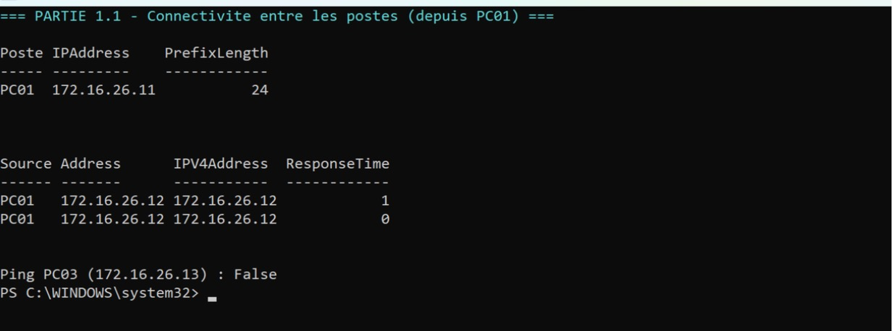
Connectivité entre PC01 et PC02 (Test-Connection)

3.2 Fichier computers.txt et disponibilité (Q2–Q3)
computers.txt contient une ligne NOM;IP par poste (les lignes vides ou commençant par # sont ignorées). Le script 01-Test-Environment.ps1 lit ce fichier et affiche, pour chaque machine, son nom, son IP et son état, en testant le ping et WinRM.
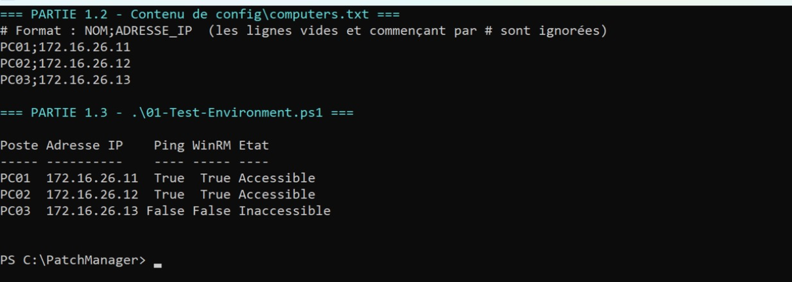
computers.txt et résultat de 01-Test-Environment.ps1

3.3 Activation de PowerShell Remoting et WinRM (Q4)
Sur chaque poste : Enable-PSRemoting -Force (démarre le service WinRM en automatique, crée l’écouteur HTTP et ouvre le pare-feu). Les postes n’étant pas dans un domaine, les IP du parc ont été ajoutées dans WSMan:\localhost\Client\TrustedHosts sur le poste d’administration (liste explicite, jamais *).
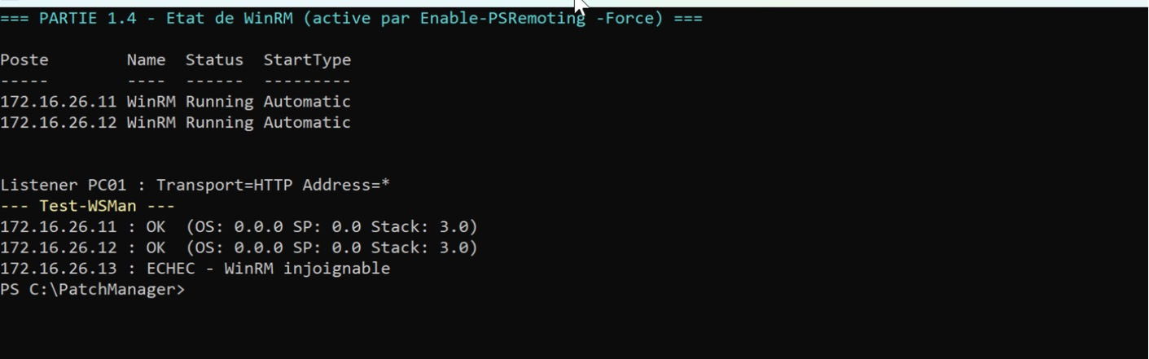
Service WinRM, écouteur et Test-WSMan

3.4 Session interactive : Enter-PSSession (Q5)
Enter-PSSession ouvre un shell distant : l’invite devient [172.16.26.12]: PS> et les commandes s’exécutent sur PC02 (hostname renvoie PC02).
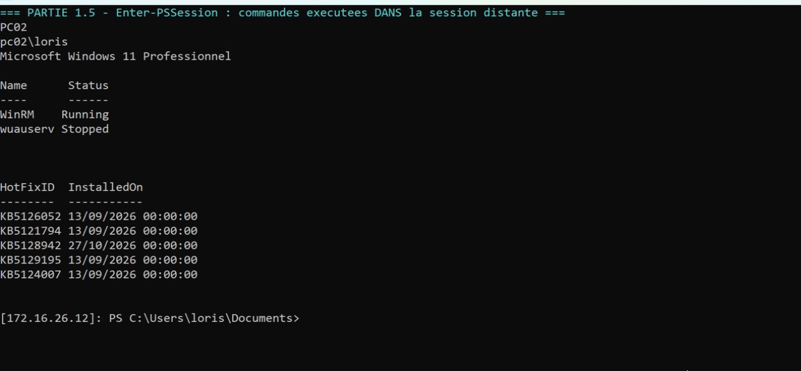
Commandes exécutées dans une session Enter-PSSession sur PC02

3.5 Exécution non interactive : Invoke-Command (Q6)
Invoke-Command exécute un bloc de script sur plusieurs postes en parallèle et renvoie des objets (avec la propriété PSComputerName). C’est le mécanisme utilisé par toute la solution.
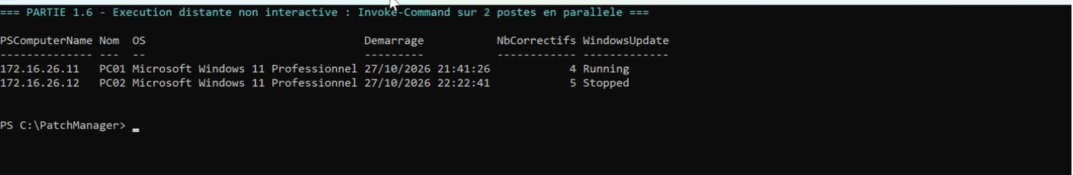
Invoke-Command sur les deux postes en une commande

3.6 Problème rencontré : « Accès refusé » vers le clone (dépannage)
PC02 ayant été créé par clonage de PC01, la connexion distante échouait avec « Accès refusé », alors que les identifiants étaient corrects et fonctionnaient vers PC01.
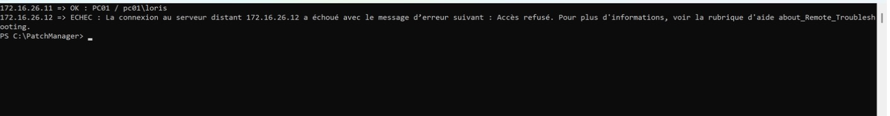
Accès refusé vers PC02, OK vers PC01
Le journal Sécurité de PC02 montrait des événements 4625 (échec d’ouverture de session) avec le code 0xC000006D (« mauvais nom d’utilisateur ou mot de passe ») en NTLM :
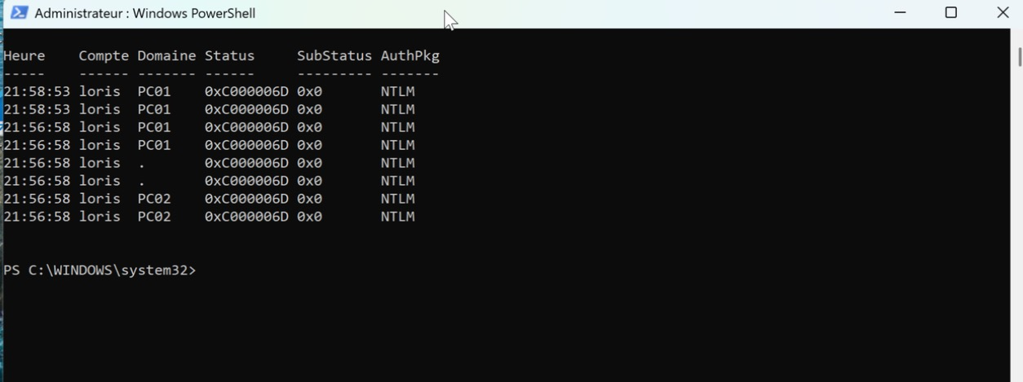
Événements 4625 sur PC02
Diagnostic : les deux machines avaient le même SID machine (le compte loris avait le même SID S-1-5-21-1138010104-…-1001 sur les deux postes). Avec deux comptes locaux de même SID, l’authentification NTLM entre les deux machines est rejetée.
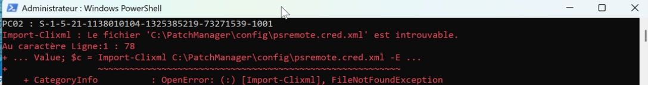
SID identique sur PC02…
…et sur PC01
Correction : généralisation de PC02 avec sysprep /generalize /oobe /reboot, qui régénère le SID machine, puis reconfiguration (nom, IP, WinRM). Après correction, les deux postes répondent avec des SID différents :
Après Sysprep : SID différents, accès OK
Leçon : on ne déploie jamais un clone Windows sans Sysprep ; c’est la procédure normale de préparation d’une image (master).

3.7 Réponses aux questions de la partie 1
Quel est le rôle de WinRM dans PowerShell Remoting ? WinRM (Windows Remote Management) est le service Windows qui implémente le protocole standard WS-Management (SOAP sur HTTP/HTTPS). PowerShell Remoting s’appuie dessus comme couche de transport : le client envoie la commande à l’écouteur WinRM du poste distant, qui authentifie l’utilisateur, lance un processus hôte (wsmprovhost.exe) exécutant la commande, puis renvoie les résultats sous forme d’objets sérialisés (XML).
Quelle commande permet d’activer PowerShell Remoting ? Enable-PSRemoting -Force (en administrateur). Elle démarre et passe en automatique le service WinRM, crée l’écouteur HTTP, enregistre les configurations de session et crée les règles de pare-feu. Alternative historique : winrm quickconfig.
Quels ports réseau sont utilisés par WinRM ? TCP 5985 en HTTP et TCP 5986 en HTTPS. En HTTP, le contenu est tout de même chiffré au niveau message après authentification Kerberos ou NTLM (AllowUnencrypted = false, vérifié en partie 7).
Pourquoi le pare-feu Windows peut-il empêcher une connexion PowerShell distante ? La connexion nécessite une règle entrante autorisant TCP 5985. Cette règle peut être désactivée, limitée à certains profils réseau (par défaut, en profil Public elle n’accepte que le sous-réseau local, et Enable-PSRemoting refuse de s’exécuter si une interface est en Public), ou restreinte à certaines adresses sources. Dans tous ces cas, la connexion échoue même si le service tourne.
Quelle différence entre Test-Connection et Test-WSMan ? Test-Connection envoie un ping ICMP : il vérifie seulement que la machine est joignable au niveau réseau (couche 3). Test-WSMan interroge le service WinRM sur le port 5985 : il vérifie que l’administration distante est réellement possible (couche application). Un poste peut répondre au ping avec WinRM arrêté ou bloqué, et inversement bloquer l’ICMP tout en acceptant WinRM.
Pourquoi vérifier l’accessibilité d’une machine avant une commande distante ? Pour éviter les longs délais d’expiration qui ralentissent l’audit de tout le parc, ne pas interrompre le traitement, et classer précisément le poste (« Ping sans réponse » ou « WinRM inaccessible ») avec une cause exploitable par l’administrateur dans le rapport et le journal.
Quels problèmes de sécurité si PowerShell Remoting est activé sans restriction ? Un attaquant disposant d’identifiants peut exécuter n’importe quelle commande à distance avec des droits administrateur (déploiement de rançongiciel, mouvement latéral de poste en poste), surtout si l’écoute est ouverte à tout le réseau ; TrustedHosts = * désactive la vérification de l’identité des serveurs ; des méthodes faibles (Basic, trafic non chiffré) exposent les mots de passe ; un compte d’administration unique utilisé partout devient une cible de choix ; et sans journalisation, les actions ne sont pas traçables. Ces risques sont traités en partie 7.

4. Partie 2 — Inventaire du parc
02-Get-Inventory.ps1 lit computers.txt, teste chaque poste puis, pour les postes accessibles, exécute à distance un bloc qui collecte : nom, modèle, version du BIOS, version et édition de Windows, architecture, dernier démarrage, RAM, espace libre du disque système, date de la dernière mise à jour, nombre de mises à jour installées et état du service Windows Update (wuauserv). Les données sont renvoyées sous forme d’objets, affichées en tableau et exportées dans output\Inventory.csv.
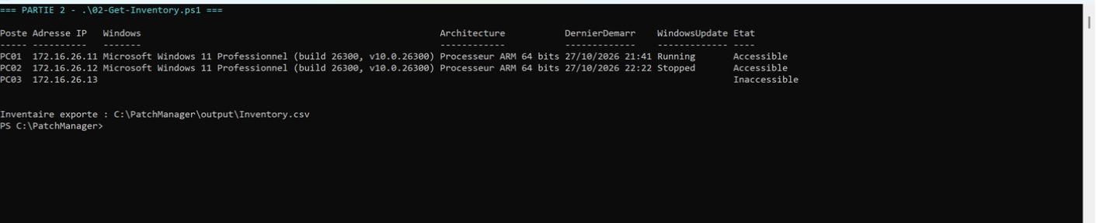
Tableau récapitulatif de l’inventaire
Le détail de Inventory.csv montre l’ensemble des champs, et pour PC03 l’erreur rencontrée enregistrée dans l’inventaire (« Ping sans réponse »), sans que l’exécution ait été interrompue :
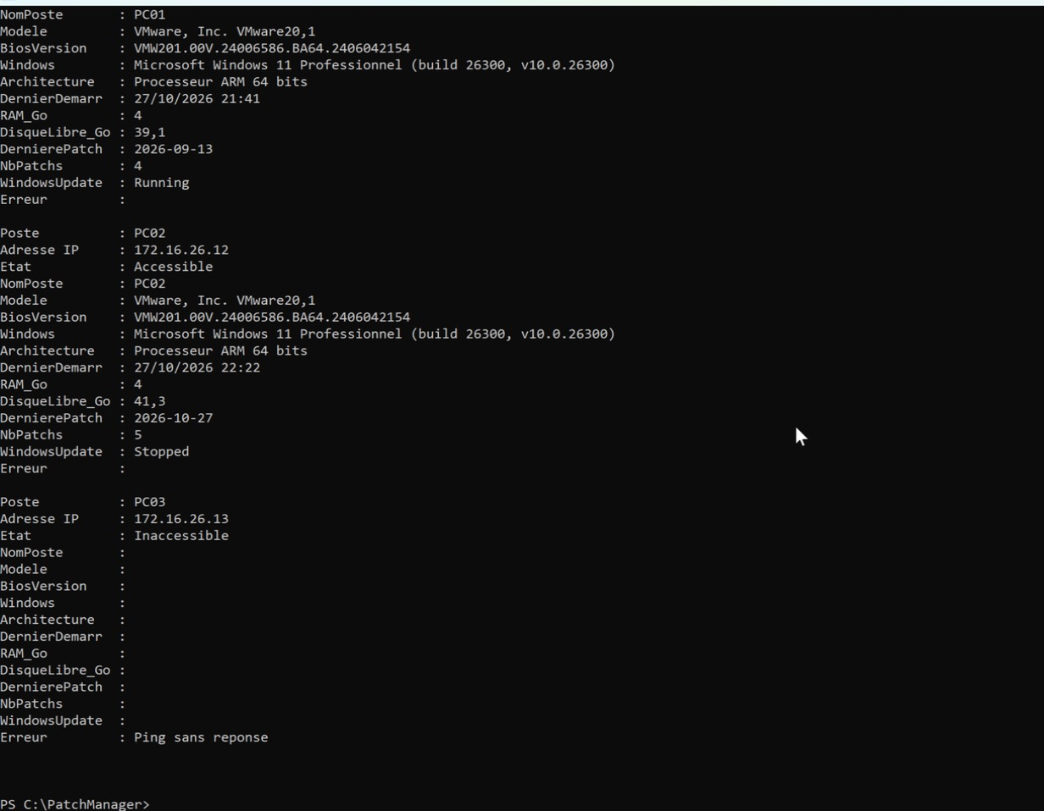
Détail de Inventory.csv
Remarque : les VM étant sous VMware sur Apple Silicon, le modèle remonte « VMware20,1 » et l’architecture « Processeur ARM 64 bits ».

5. Partie 3 — Inventaire des correctifs
03-Get-PatchInventory.ps1 affiche d’abord les correctifs de la machine locale (Get-HotFix : KB, description, date d’installation, compte installateur), puis interroge chaque poste accessible à distance et ignore proprement les postes inaccessibles.
Le champ InstalledBy est vide sur ces postes : Windows ne le renseigne pas pour les mises à jour cumulatives installées par le service Windows Update (« lorsque l’information est disponible », comme le prévoit le sujet).
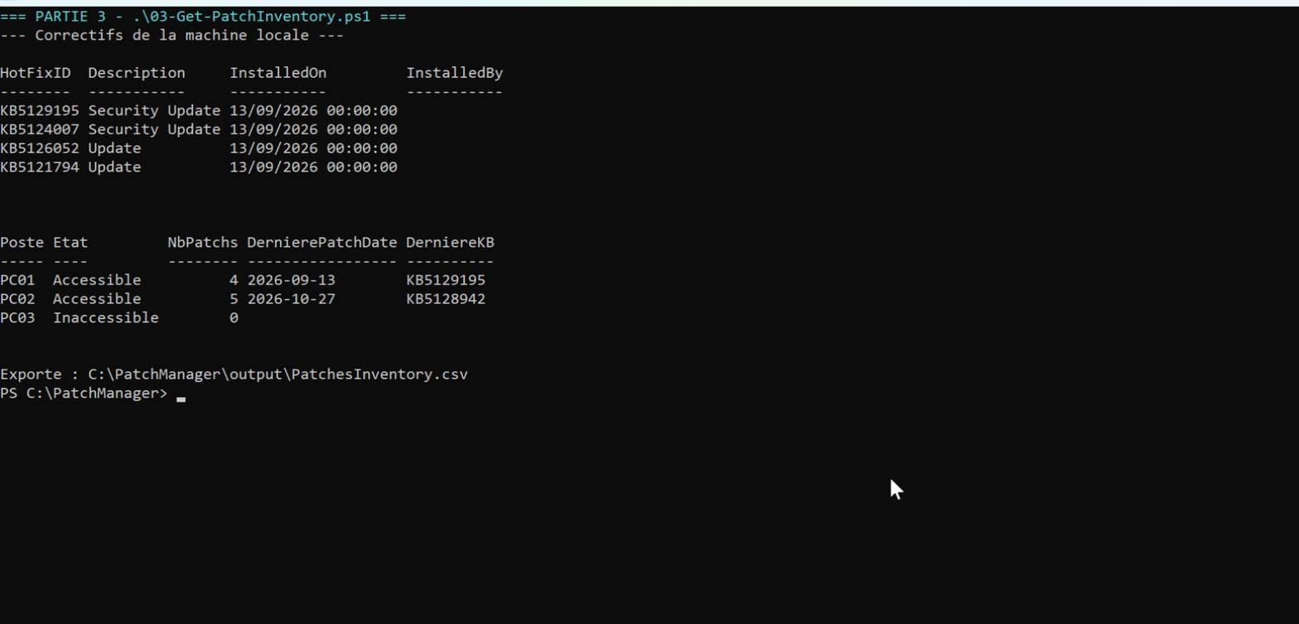
Correctifs locaux et synthèse par poste
Tous les résultats sont regroupés dans PatchesInventory.csv, triés par poste puis par date d’installation décroissante ; PatchSummary.csv donne pour chaque poste le nombre total de correctifs, la date du plus récent et la KB du dernier installé :
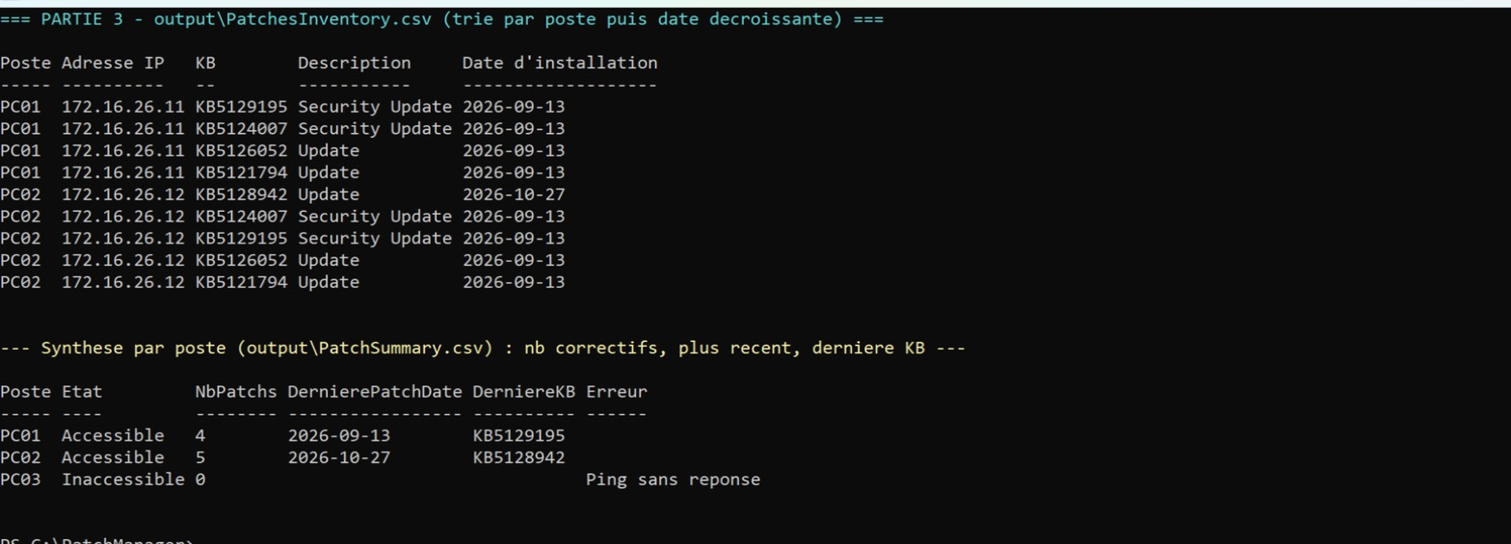
PatchesInventory.csv et PatchSummary.csv
On constate que PC02 possède la mise à jour cumulative KB5128942 (27/10/2026) que PC01 n’a pas : PC02 l’a reçue lors de sa réinstallation (phase OOBE après Sysprep), tandis que sur PC01 l’installation lancée depuis Windows Update n’était pas encore terminée au moment de l’audit. Ce décalage réel entre deux postes est exactement le type de situation que le Patch Management doit détecter.

6. Partie 4 — Contrôle de conformité
config\required-patches.txt définit la politique minimale : une KB obligatoire par ligne (les commentaires # documentent la date de mise à jour de la politique). Elle contient les deux mises à jour de sécurité de septembre et la cumulative d’octobre.
04-Test-Compliance.ps1 compare, pour chaque poste accessible, les KB installées aux KB requises (comparaison insensible à la casse) et attribue un état :
- CONFORME : toutes les KB requises sont installées ;
- NON CONFORME : au moins une KB manque — la liste précise est affichée ;
- INACCESSIBLE : le poste n’a pas pu être contrôlé.
La date et l’heure du contrôle sont ajoutées, les résultats sont enregistrés dans ComplianceReport.csv, et le taux global de conformité est calculé sans les postes inaccessibles : 1 conforme sur 2 contrôlés = 50 %.
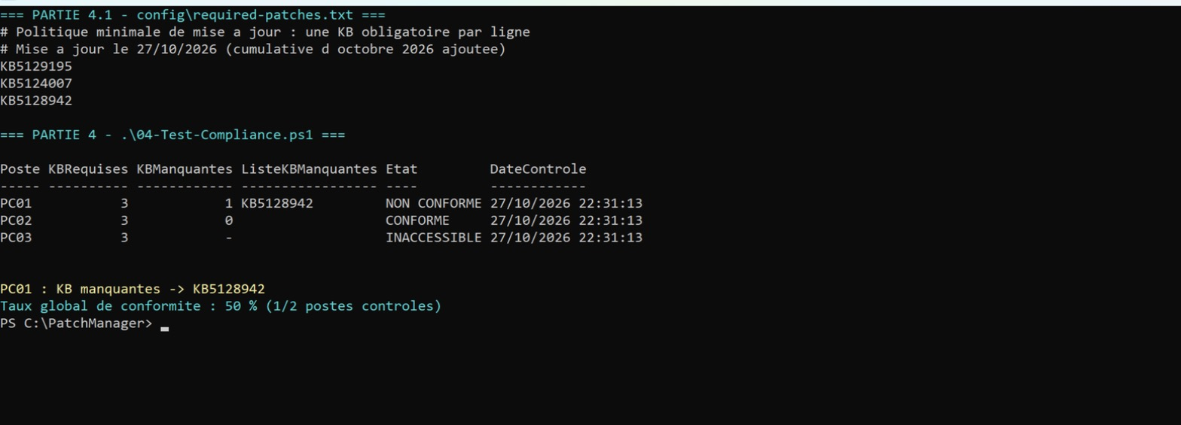
required-patches.txt et contrôle de conformité
Pourquoi la politique de conformité doit-elle être régulièrement mise à jour ? Parce que de nouvelles vulnérabilités sont découvertes en permanence et que Microsoft publie des correctifs chaque mois (Patch Tuesday, voire hors cycle pour les failles critiques exploitées). Les mises à jour cumulatives remplacent les précédentes (une KB requise peut devenir obsolète), certaines versions de Windows arrivent en fin de support, et le contexte de menace évolue. Une politique figée donnerait un faux sentiment de sécurité : un poste « conforme » à une liste périmée peut rester vulnérable. Ici, la politique a d’ailleurs été mise à jour le 27/10 pour inclure la cumulative d’octobre, ce qui a rendu PC01 non conforme.

7. Partie 5 — Rapport de sécurité
05-New-Report.ps1 fusionne l’inventaire et la conformité et produit SecurityReport.csv et SecurityReport.html, avec pour chaque poste : nom, IP, accessibilité, version de Windows, dernier démarrage, état de Windows Update, nombre de KB requises et manquantes, liste des KB manquantes, état de conformité, date/heure du contrôle. Il calcule la synthèse globale (postes totaux, accessibles, inaccessibles, conformes, non conformes, total de KB manquantes, taux de conformité).
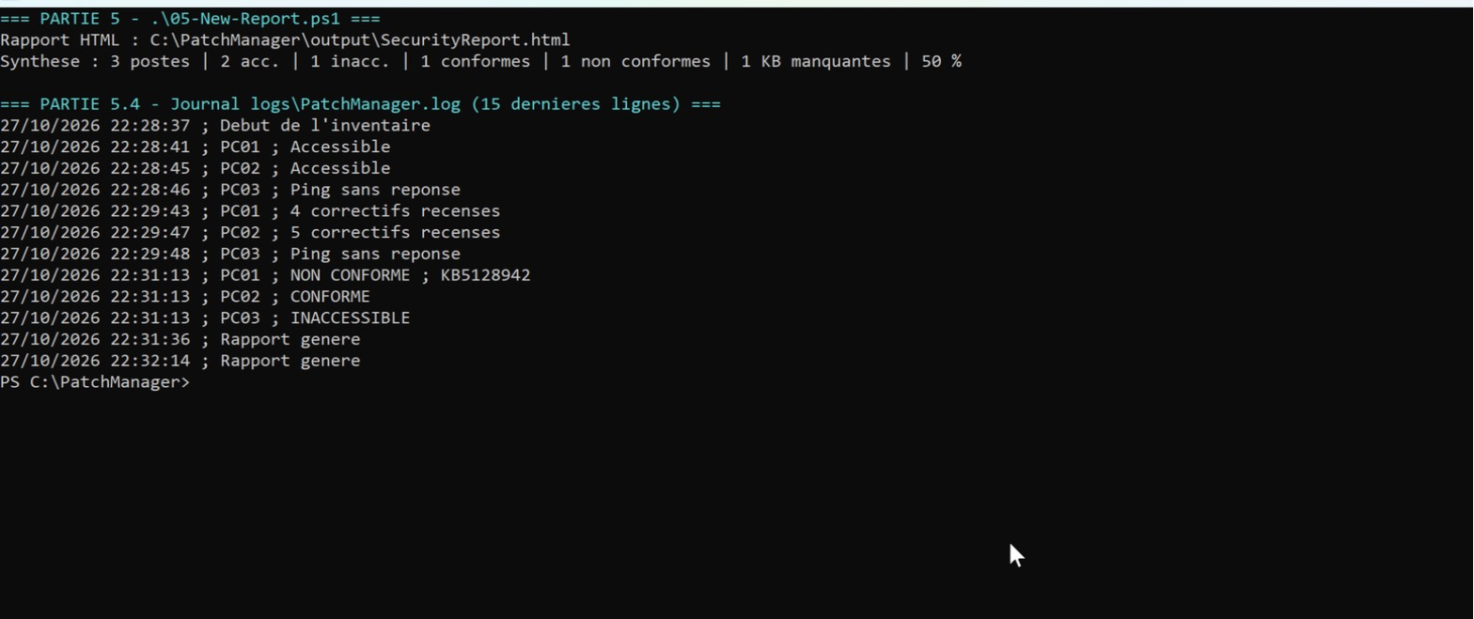
Génération du rapport et journal
La version HTML comporte la synthèse, une section « Postes nécessitant une intervention » avec l’action à mener, et le détail coloré par état (vert = conforme, rouge = non conforme, orange = inaccessible). Les valeurs sont encodées (HtmlEncode) pour éviter toute injection HTML.
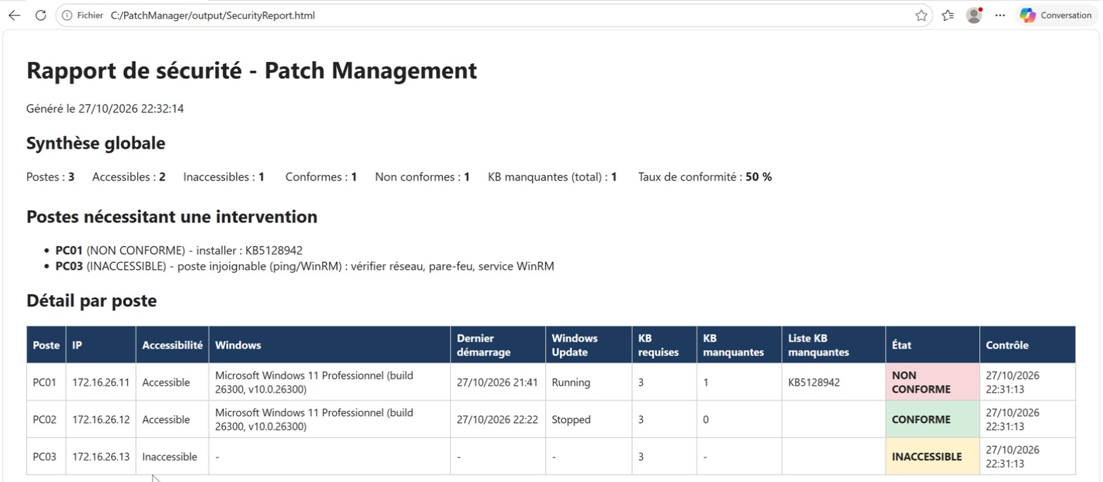
Rapport HTML dans Microsoft Edge
Le programme conserve l’historique de ses exécutions dans logs\PatchManager.log au format demandé (date heure ; poste ; événement). Exécution complète via l’orchestrateur PatchManager.ps1 :
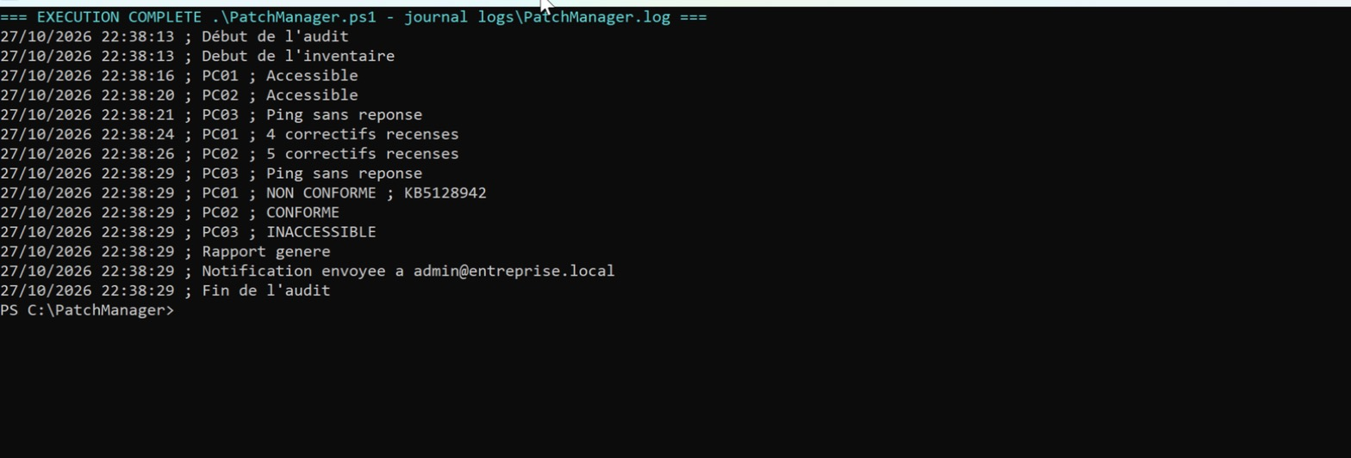
Journal d’un audit complet, du début à la fin
Deux bugs ont été corrigés pendant les tests du script de rapport : une fonction nommée H entrait en conflit avec l’alias PowerShell H (Get-History), et Measure-Object était appelé avec une syntaxe invalide pour la somme des KB manquantes.

8. Partie 6 — Notification
06-Send-Notification.ps1 lit le rapport et n’envoie un message que si au moins un poste est NON CONFORME ou INACCESSIBLE ; sinon il se termine en le journalisant. Le message reprend le format demandé (objet [PATCH MANAGEMENT] Anomalies détectées, date, nombre de postes, détail par poste avec les KB manquantes) et joint le rapport HTML. Les paramètres SMTP sont dans settings.psd1 ; un éventuel mot de passe de messagerie est lu depuis un fichier chiffré DPAPI (smtp.cred.xml), jamais écrit dans le script.
Pour le laboratoire (pas de serveur de messagerie d’entreprise), un serveur SMTP de test minimal (tools\Start-SmtpSink.ps1) écoute sur 127.0.0.1:25 et enregistre les messages reçus en fichiers .eml sans rien relayer.
Cas d’échec (serveur arrêté) : le script ne plante pas et journalise ERREUR ; Notification non envoyée :
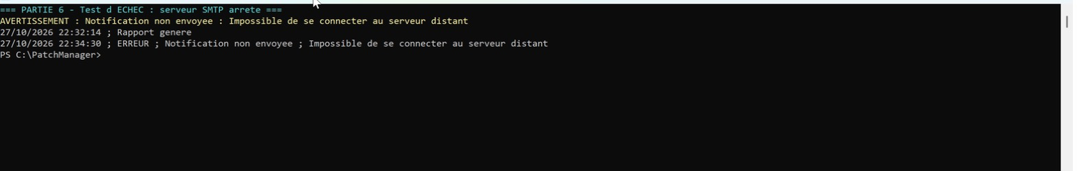
Échec d’envoi tracé dans le journal
Cas nominal : le serveur de test reçoit le message, et le journal trace Notification envoyée à admin@entreprise.local :
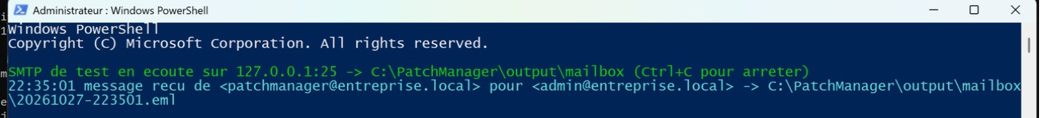
Message reçu par le serveur SMTP de test
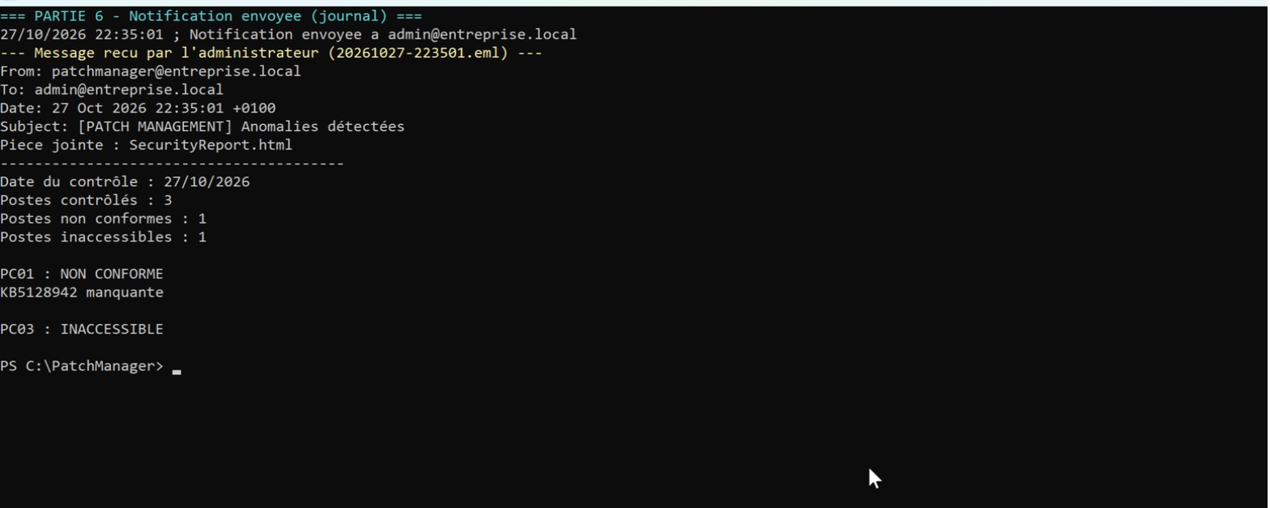
Contenu du message reçu (objet, détail, pièce jointe)
Quels sont les inconvénients de cette solution ?
- Send-MailMessage est déclaré obsolète par Microsoft (ne garantit pas une connexion sécurisée) ;
- dépendance à un serveur SMTP joignable et à un compte de messagerie dont il faut protéger les identifiants (le fichier DPAPI est lié à un utilisateur et une machine, ce qui complique l’automatisation) ;
- le rapport joint contient la liste des postes vulnérables : s’il est intercepté ou transféré, il sert de carte à un attaquant (SMTP pas toujours chiffré de bout en bout) ;
- aucun accusé de lecture ni suivi : le message peut finir en spam ou ne pas être lu ;
- pas de déduplication ni d’escalade : un mail à chaque exécution tant que l’anomalie persiste (lassitude des alertes) ;
- si le poste d’administration est en panne, aucune alerte n’est émise.
Quelles alternatives modernes ?
- Microsoft Graph API (envoi via Exchange Online avec une application enregistrée et OAuth2 / certificat, sans mot de passe) ;
- webhooks vers Microsoft Teams ou Slack ;
- outils de supervision (Zabbix, Nagios/Centreon, PRTG, Prometheus + Alertmanager) qui gèrent seuils, escalade et historique ;
- SIEM (Microsoft Sentinel, Wazuh, Splunk) : centralisation des journaux et alertes corrélées ;
- création automatique de tickets (GLPI, ServiceNow, Jira) ;
- et surtout des solutions de patch management dédiées : WSUS, Microsoft Intune / Windows Update for Business, Configuration Manager (MECM), Azure Update Manager, qui intègrent conformité, déploiement et rapports ;
- secrets stockés dans un coffre (SecretManagement, Azure Key Vault) plutôt que dans un fichier.

9. Partie 7 — Sécurisation de la solution

9.1 Risques liés à PowerShell Remoting / WinRM (Q1)
Risque | Conséquence
Compte d’administration commun à tous les postes | Sa compromission donne le contrôle de tout le parc
Poste d’administration compromis | Pivot vers tous les postes (mouvement latéral)
WinRM ouvert à tout le réseau | N’importe quel poste compromis peut tenter de s’y connecter
Authentification faible (Basic, NTLM), HTTP | Vol ou relais d’identifiants, interception
TrustedHosts = * | Aucune vérification de l’identité du serveur (usurpation)
Droits excessifs pendant la session | Exécution de n’importe quelle commande
Fichiers produits lisibles | Fuite de l’inventaire et des vulnérabilités du parc
Journaux modifiables/supprimables | Perte de traçabilité, effacement des traces

9.2 Qui peut ouvrir une session distante ? (Q2)
La configuration de session par défaut Microsoft.PowerShell n’autorise que le groupe Administrateurs et le groupe Utilisateurs de gestion à distance (vide par défaut) ; INTERACTIF concerne les sessions locales. Sur les deux postes, seuls Administrateur (désactivé par défaut) et les comptes loris/loris2 peuvent donc s’y connecter.
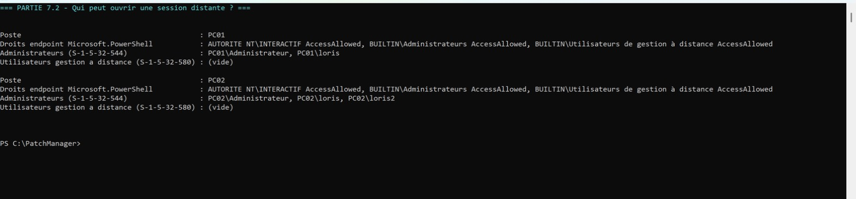
Droits de connexion distante sur PC01 et PC02

9.3 Moindre privilège : compte de service dédié (Q3)
tools\New-PatchServiceAccount.ps1 crée sur chaque poste le compte svc-patch :
- non administrateur, seulement membre de Utilisateurs de gestion à distance (S-1-5-32-580) ;
- mot de passe aléatoire de 24 caractères (générateur cryptographique), jamais affiché, stocké uniquement chiffré DPAPI dans config\svcpatch.cred.xml.
Test : svc-patch se connecte mais n’est pas administrateur ; la création d’un compte est refusée. On constate aussi que, sans privilèges, même Get-HotFix est refusé : d’où l’intérêt de JEA (9.7), qui exécute uniquement les fonctions autorisées sous un compte virtuel privilégié.
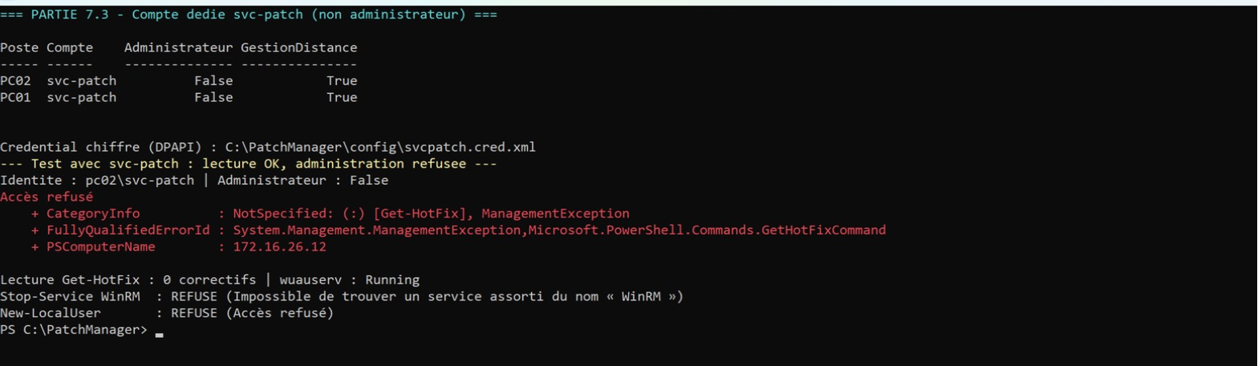
Compte svc-patch non administrateur
La solution est ensuite configurée pour utiliser ce compte via JEA (settings.psd1). L’audit complet donne les mêmes résultats qu’avec un compte administrateur :
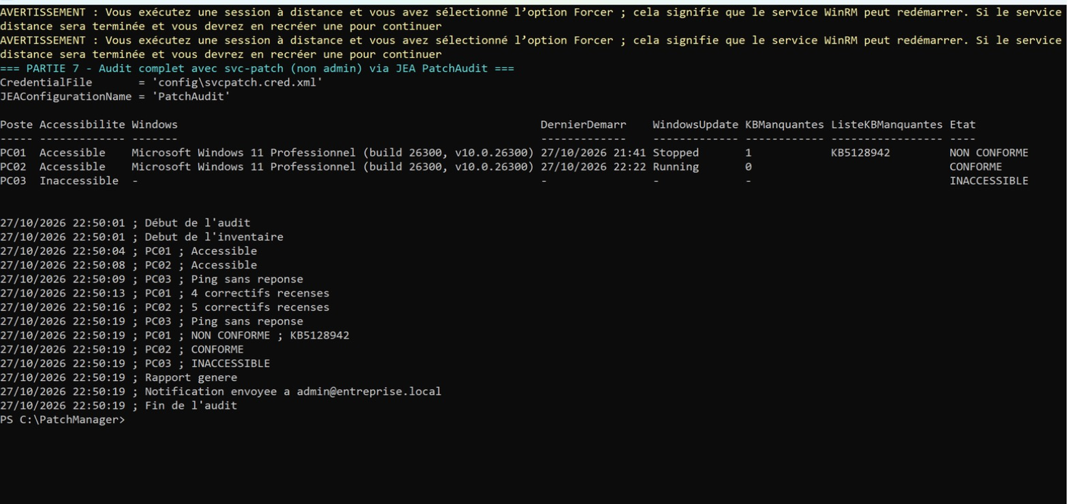
Audit complet avec svc-patch via JEA
Le credential d’administration utilisé pour l’installation est lui aussi stocké chiffré (DPAPI) — le mot de passe n’apparaît jamais en clair :
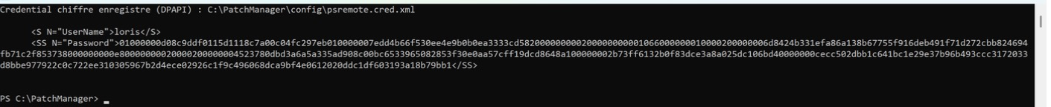
Credential chiffré DPAPI

9.4 Protection des fichiers produits (Q4)
Par héritage de C:\, tous les Utilisateurs authentifiés pouvaient lire et modifier C:\PatchManager\output. L’héritage a été coupé (icacls /inheritance:r) sur config, output et logs : seuls SYSTEM, Administrateurs et le compte d’exploitation conservent un accès.
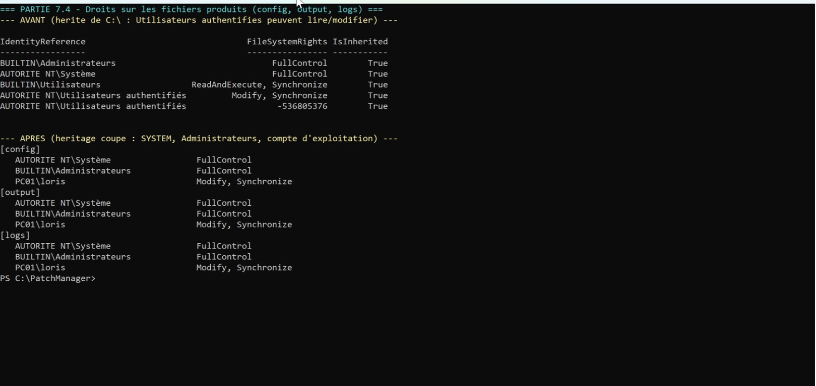
ACL avant / après
Les fichiers sensibles (*.cred.xml, output/, logs/) sont aussi exclus du dépôt Git (.gitignore).

9.5 Pare-feu WinRM (Q5)
Sur un poste en profil Privé, la règle active est WINRM-HTTP-In-TCP-NoScope, qui accepte toutes les adresses (Any). Elle a été restreinte sur les deux postes à l’IP du poste d’administration 172.16.26.11. Vérification : PC01 → PC02 fonctionne, PC02 → PC01 est désormais bloqué.
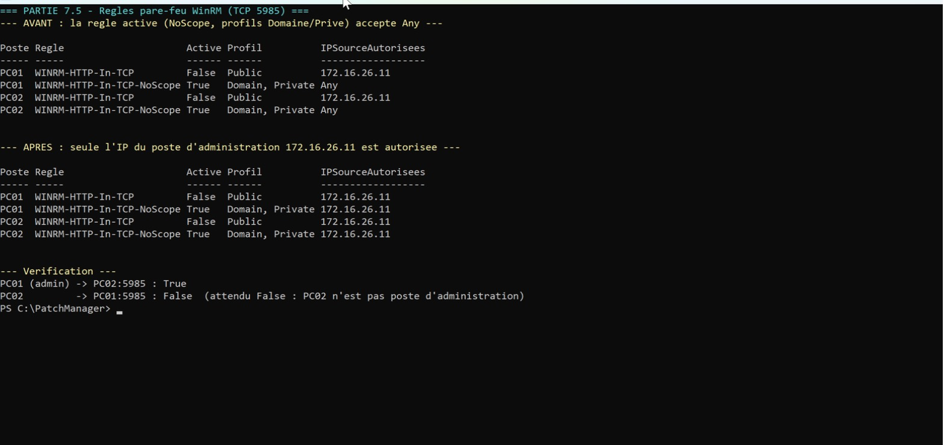
Règles de pare-feu WinRM avant / après et vérification
Erreur rencontrée : une première tentative avait modifié la règle WINRM-HTTP-In-TCP (profil Public, inactive) au lieu de la règle réellement active — la vérification (PC02 → PC01 encore possible) a permis de le détecter. Il faut toujours vérifier l’effet d’une mesure de sécurité, pas seulement l’appliquer.

9.6 Mode d’authentification ; quand préférer Kerberos (Q6)
Côté service : Basic, CredSSP, Certificate désactivés, AllowUnencrypted = false. Le journal Sécurité de PC02 (événement 4624, ouverture de session réseau de type 3) montre le protocole réellement utilisé : NTLM, car les postes ne sont pas membres d’un domaine Active Directory (Negotiate tente Kerberos puis se replie sur NTLM).
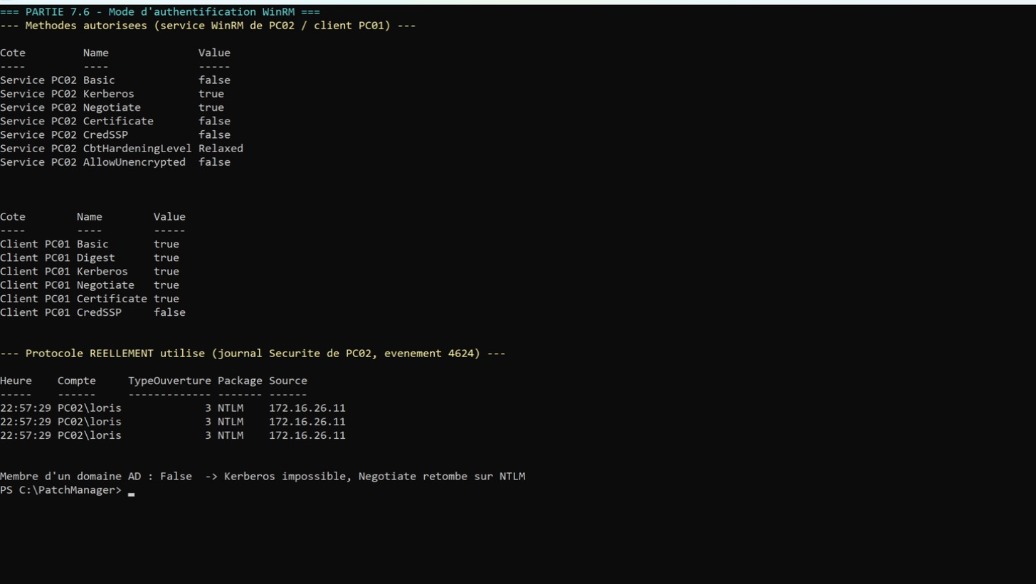
Méthodes d’authentification et protocole réellement utilisé
Le client WinRM de PC01 autorisait encore Basic et Digest : ils ont été désactivés.
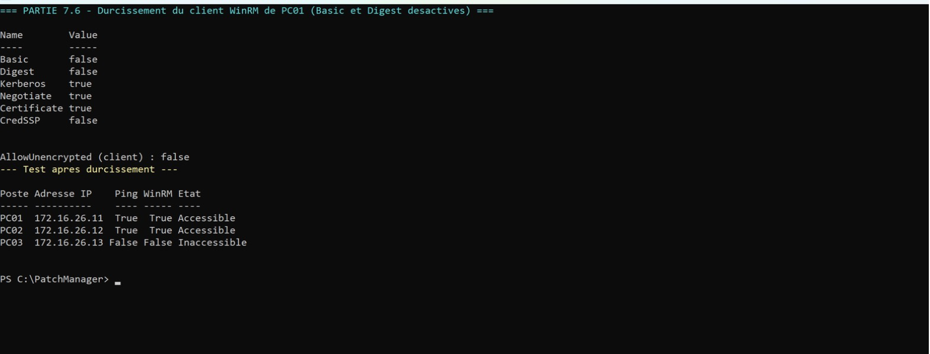
Durcissement du client WinRM
Kerberos est préférable dès que les postes sont dans un domaine Active Directory : authentification mutuelle (le client vérifie aussi l’identité du serveur, ce qui supprime le besoin de TrustedHosts), mot de passe jamais transmis (tickets limités dans le temps), protection contre le relais NTLM et le pass-the-hash, délégation contrôlée. En groupe de travail, comme ici, il faut compenser par WinRM en HTTPS (5986) avec un certificat qui authentifie le serveur, une liste TrustedHosts explicite et des mots de passe locaux uniques (LAPS).

9.7 Just Enough Administration (Q7)
Principe : JEA crée un point de terminaison PowerShell restreint. Un fichier de capacités de rôle (.psrc) liste précisément les commandes visibles ; un fichier de configuration de session (.pssc) associe des utilisateurs à ce rôle, impose le mode RestrictedRemoteServer (NoLanguage : pas de script arbitraire), exécute les commandes sous un compte virtuel temporaire et transcrit chaque session. L’utilisateur peut ainsi effectuer une tâche d’administration précise sans être administrateur.
Mise en œuvre : tools\Install-PatchAuditJEA.ps1 installe sur les deux postes le point de terminaison PatchAudit, réservé à svc-patch, qui n’expose que deux fonctions de lecture : Get-PMInventoryData et Get-PMHotFix. Les scripts 02 et 03 les appellent automatiquement quand JEAConfigurationName est défini dans settings.psd1. Démonstration : seules quelques commandes sont visibles, la lecture des correctifs fonctionne, et Stop-Service, Get-Process ou toute expression ($x = 1 + 1) sont refusés. Les transcriptions sont écrites dans C:\ProgramData\JEA\Transcripts.
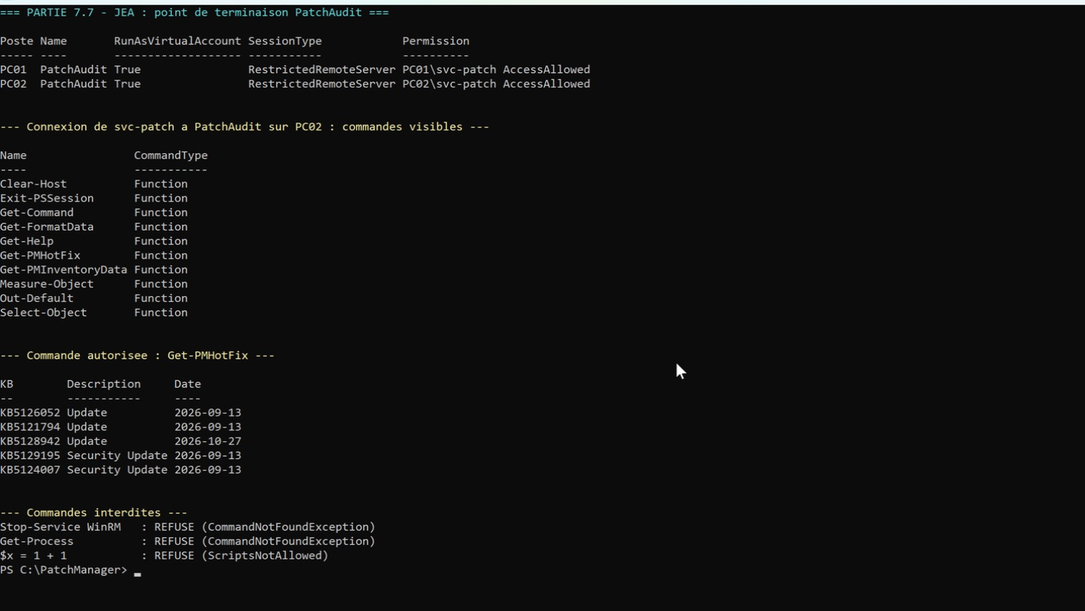
Point de terminaison JEA PatchAudit

9.8 Stratégie de conservation des rapports et journaux (Q8)
Objectif | Mesures proposées
Éviter la modification non autorisée | ACL strictes (fait, 9.4) ; écriture du journal en ajout seul par le compte d’exploitation ; empreinte SHA-256 (Get-FileHash) de chaque rapport consignée dans un manifeste ; signature éventuelle des rapports ; envoi des événements vers un collecteur central / SIEM (Windows Event Forwarding, syslog) où le poste audité ne peut pas les modifier.
Éviter la suppression | Copie quotidienne vers un partage ou stockage en lecture seule / WORM (immuable) ; sauvegarde 3-2-1 dont une copie hors ligne ; journal d’audit des accès aux dossiers (stratégie d’audit des objets).
Éviter l’exposition d’informations sensibles | Accès aux rapports limité à l’équipe sécurité (besoin d’en connaître) ; chiffrement au repos (BitLocker ou Protect-CmsMessage pour les archives) ; pas de rapport détaillé par e-mail non chiffré ; secrets stockés uniquement chiffrés (DPAPI) et hors dépôt Git ; durée de conservation définie (par exemple 90 jours en ligne, 1 an archivé chiffré) puis suppression sécurisée.
En complément, la journalisation PowerShell (Script Block Logging et Transcription par stratégie de groupe) garde une trace de toutes les commandes exécutées sur les postes.

10. Tests réalisés et résultats
Test | Résultat attendu | Résultat obtenu
Poste accessible (PC01, PC02) | Inventaire et correctifs collectés | ✅
Poste inexistant (PC03) | Classé Inaccessible, erreur enregistrée, audit non interrompu | ✅ « Ping sans réponse »
KB manquante (PC01) | NON CONFORME + liste des KB | ✅ KB5128942
Toutes KB présentes (PC02) | CONFORME | ✅
Taux de conformité | Hors inaccessibles | ✅ 50 % (1/2)
Rapport CSV + HTML | Synthèse + section intervention | ✅
Journal | Début/fin d’audit, état par poste | ✅
Notification avec anomalie | Envoi + pièce jointe + journal | ✅
Échec SMTP | ERREUR ; Notification non envoyée | ✅
Compte non admin via JEA | Audit identique, commandes d’administration refusées | ✅
Pare-feu restreint | Seul PC01 peut joindre WinRM | ✅ (après correction)
Synthèse du parc au 27/10/2026 : 3 postes, 2 accessibles, 1 inaccessible, 1 conforme, 1 non conforme, 1 KB manquante, taux de conformité 50 %. Action à mener : terminer l’installation de KB5128942 sur PC01 (puis redémarrer) et vérifier PC03.

11. Limites et améliorations possibles
- Get-HotFix (classe Win32_QuickFixEngineering) ne voit que les mises à jour du système (CBS) : pas les mises à jour Defender, pilotes ou applications. L’API COM Microsoft.Update.Session ou le module PSWindowsUpdate permettraient en plus de lister les mises à jour disponibles non installées et de détecter un redémarrage en attente.
- Le service wuauserv est à démarrage à la demande : son état (Running/Stopped) varie selon l’activité ; vérifier aussi son type de démarrage (Disabled = vrai problème) serait plus pertinent.
- Les postes sont traités séquentiellement ; pour un grand parc, Invoke-Command -ComputerName <liste> -ThrottleLimit ou ForEach-Object -Parallel (PowerShell 7) réduirait fortement la durée.
- La solution ne corrige pas : une étape de remédiation (installation des KB manquantes) pourrait être ajoutée, idéalement via WSUS/Intune.
- WinRM en HTTPS avec certificats et planification de l’audit (tâche planifiée sous le compte de service) seraient les prochaines étapes vers une utilisation en production.

12. Conclusion
La solution réalisée couvre toute la chaîne demandée : lecture de l’inventaire, test de disponibilité, administration distante par WinRM, inventaire système et des correctifs, contrôle de conformité par rapport à une politique, rapport CSV/HTML avec synthèse et postes à traiter, journalisation, notification conditionnelle et sécurisation (compte dédié non administrateur, JEA, pare-feu restreint, ACL, secrets chiffrés). Elle a été testée sur un parc réel de deux postes Windows 11 plus un poste inaccessible simulé.
Le projet a aussi montré l’importance des bonnes pratiques d’exploitation : un clone non généralisé (SID dupliqué) bloque l’authentification, et une mesure de sécurité doit toujours être vérifiée après application.

Annexe — Utilisation
# Poste d'administration (PowerShell en administrateur), dans C:\PatchManager
Set-ExecutionPolicy -Scope Process Bypass
# 1. Credential d'installation (chiffré DPAPI)
Get-Credential | Export-Clixml .\config\psremote.cred.xml
# 2. Sécurisation (partie 7) : compte de service + JEA
.\tools\New-PatchServiceAccount.ps1
.\tools\Install-PatchAuditJEA.ps1
# 3. Audit complet (ou chaque script 01 à 06 séparément)
.\PatchManager.ps1

